Дизайн схема благоустройства дворовых территорий д. №, 86, 88 по ул. Ленина с.Стерлибашево на 2020 год
Инв. № подл.
Подп. и дата
Взам. Инв. № Инв. № дубл.
Подп. и дата

Условное изображение, наименование, объемы работ
 | Дорога | 562 кв.м
 | БР 100.20.8 | 134 шт.
 | БР 100.30.15 | 226 шт.
 | Скамейка | 7 шт.
 | Урна | 7 шт.
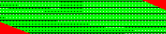 | Площадка для сушки белья | 30 кв.м.
 | Автостоянка | 145 кв.м.
 | Фонарные столбы | 3 шт.
 | Контейнерные площадки | 15 кв.м
 | Детская площадка | 54 кв.м.
 | Палисадник | 100 кв.м.

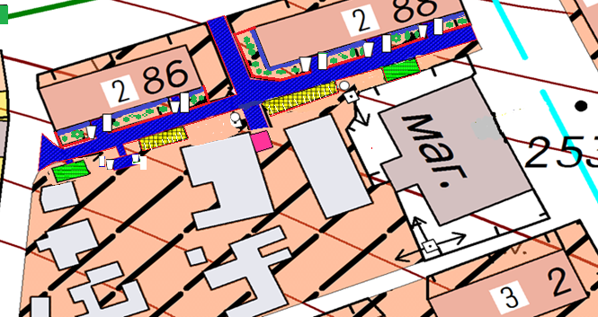

Дизайн схема
Из Лист № докум. Разраб.
Пров.
Подп. Дата

Лист
1
Листов
2
Н.
Утв.
М 1:500

Инв. № подл
Подп. и дата
Взам. Инв. № Инв. № дубл.
Подп. и дата

Дизайн схема для городской
Из Лист № докум.
Подп. Дата
Лист
2

